**엔터테인먼트 부문**



**“아로캄라이프” 제안서**

한국게임과학고등학교 정찬영, 이원혁, 장효찬, 강여명

2018. 05. 14

**SK techx**

“타 공모전 수상작 접수 금지, 접수시 심사 및 수상에서 제외됨”

**1. 서비스 개요**

**가. 서비스 개념**

‘아로캄라이프’는 **자원과 돈을 벌어 나라를 설립하고** **나라를 성장시켜야 하는** MMORPG 게임입니다.

1. 제목: 아로캄라이프
2. 장르: MMORPG
3. 뷰: 2d 쿼터뷰
4. 맵: 최적화된 오픈 월드
5. 시대적 배경: 중세
6. 플랫폼: Andorid
7. 개발 엔진: 유니티 (Unity)

**나. 서비스 주제 및 기획 의도**

1. **숙련도**

‘아로캄라이프’는 다른 MMORPG 게임과는 달리 레벨이 없지만 **총 6가지의 숙련도가 있습니다.** 숙련도는 무역, 건축, 채집, 제작, 사냥, 농작이 있으며 **각각의 행동을 반복할수록 숙련도가 올라갑니다**.

1. **국가**

일정 조건을 달성한 **플레이어는 영토를 구매하여 국가를 설립할 수 있습니다.** 국가를 설립한 플레이어는 **국왕이 되며 국가 퀘스트를 만들 수 있습니다**. 국가 퀘스트를 통해 나라를 성장 시킬 수 있으며 **나라가 많이 성장할수록 나라에서 얻는 혜택이 증가 합니다**.

1. **다양한 진행 방식**

‘아로캄라이프’는 건축, 채집, 제작, 사냥, 농작 각각을 **행동을 하려 할 때 미니게임 형식으로 대체되며 미니게임의 결과에 따라** **획득량, 숙련도 경험치가** 정해지며 **실패할 시 행동 종류에 따라 부상을 입을 수 있습니다**.

**다. 주요 타겟 고객**

1. **모험형 게이머**

맵 방식이 오픈 월드인 만큼 타 게임에 비해 탐험할 요소가 많으며 무역으로 인해 과도한 노가다 보단 게임을 여행하면서 플레이 할 수 있습니다. 숫자는 적지만, 게임의 2차 창작물을 만드는 유형이기 때문에 게임의 재미에 큰 영향을 미칠 것으로 예상됩니다.

1. **성취형 게이머**

플레이어가 나라를 세워 나라를 성장시키는 게임인 만큼 목표를 달성하기 위해 게임을 하는 성취형 게이머에게 적합합니다. 성취형 게이머 특성상 게임에 사용하는

1. **인디게임 이용자**

인디게임을 주로 이용하는 사용자는 인디게임에 애착이 큽니다. 특히 모바일 인디게임은 언제 어디서든 즐길 수 있기에 **사용 시간**이 **많습니다**. 그리고 대부분의 인디게임은 유료, 또는 부분 유료화가 진행되기에 인디게임 이용자에게 **과금**을 **유도**할 수 있습니다.

|  |  |  |
| --- | --- | --- |
| 종류 | 특징 | 소비 전략 |
| 무과금 유저 | * 자투리 시간에 가볍게 한판 즐기는 타입 * 시간적 여유가 많을 때 즐기는 타입 * 쉽게 게임을 삭제할 가능성이 있음 | * 광고 시청을 이용한 보스 잠금 해제 * 깔끔하고 예술적인 디자인으로 다양한 유저층 공략 |
| 과금 유저 | * 한번에 오랫동안 즐기는 타입 * 게임을 즐길 다양한 컨텐츠 요구 * 게임에 대한 애착이 많음 | * 다양한 스킨 * 유료 보스 * 게임 플레이에 도움이 되는 아이템 상품화 |

**라. 주요 서비스 내용**

1**) 게임 시나리오**

* **게임 진행 플로우 차트**

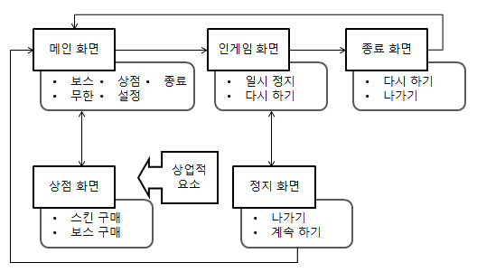

게임 진행은 단순하며 복잡하지 않도록 구성하였으며 핵심 정보들만 정리해놨습니다.

**상업적 요소**로는 **유료 보스, 스킨**과 **광고 시청을 이용한 보스 해금, 금화 휙득** 등 **동영상 광고**를 이용하여 **무과금 시스템**을 포함시켰습니다.

* **인터페이스**

인터페이스 디자인은 **글자들로만 표현**하여 **직관적으로 정보를 전달**하도록 했습니다. 그리고 **인게임 디자인**은 **단순하고 간결**하게 하였으며 **배경은 기하학적인 도형 디자인으로 하여 게임의 분위기를 더욱 살려줬습니다.**

|  |  |
| --- | --- |
|  | * **시작 화면**   + ‘Touch to start’ 텍스트를 통해 플레이어에게 화면을 터치하도록 유도   + 터치 시 메인 화면으로 전환 |
|  | * **메인 화면**   + 상점과 옵션 버튼 확인   + ‘Boss mode’ 클릭 시 보스 선택 화면으로 전환   + ‘Infinite mode’ 클릭 시 인게임 화면으로 전환 |
|  | * **보스 선택 화면** * 위, 아래 드래그 하여 보스 선택 가능 * 원하는 보스 선택 시 좌측에 보스에 관한 정보 출력 * 시작 시 인게임 화면으로 전환 |
|  | * **인게임 화면**   + 상단에 있는 버튼으로 공격   + 하단에 있는 체력 바를 통해 현재 체력 확인 |

**2) 조작 방법**

드래그를 통해 캐릭터를 이동할 수 있으며 수동으로 공격, 기술, 필살기를 시전 할 수 있습니다.

|  |  |
| --- | --- |
|  | |
|  | * **캐릭터** * 플레이어가 조작 가능한 캐릭터. * 드래그를 하여 위치를 이동할 수 있다. * 적의 탄막에 닿아도 그냥 통과한다. * 반사된 탄막은 캐릭터가 부딪쳐서 부술 수 있다. |
|  | * **보스**   + 플레이어 캐릭터를 공격하는 캐릭터.   + 탄막을 맞춰서 피해를 줄 수 있다.   + 보스의 체력은 보스 위에 표시된다. |
|  | * **공격 버튼**   + 캐릭터를 공격하게 해주는 버튼.   + ‘Attack’ 버튼을 누르면 기본공격을 한다.   + ‘Ability’ 버튼을 누르면 필살기를 사용한다. |
|  | * **탄막**   + 피해를 주는 오브젝트   + 적의 탄막은 내 탄막으로 부술 수 있다.   + 내 탄막이 맵 끝에 다다르면 반사되어 적의 탄막으로 인식된다.이 탄막은 캐릭터로 부딪쳐서 부술 수 있다. |
|  | * **체력 바**   + 캐릭터의 체력을 나타내는 인터페이스   + 적의 탄막에 체력 바에 다다르면 피해를 입는다.   + 체력이 0이될 시 게임에서 패배한다. |
|  | * **기술 게이지**   + 기술을 사용 시 필요한 게이지   + 게이지는 피해를 주거나 탄막을 파괴할 때 마다 차오른다.   + 기술은 화면을 동시에 2번 누르면 사용된다.   + 기술 사용 시 게이지는 바닥난다. |

* 게임 목적
  + 체력이 0이 되기 전에 보스를 쓰러트려야 한다. (보스 모드)
  + 최대한 많은 보스를 쓰러트려야 한다. (무한 모드)
* 게임 오버 조건
* **체력이 0이될 시.**

**3) 기타 게임 구현시 필요 사항**

* **캐릭터 탄막 통과**

캐릭터가 적의 탄막에 닿아도 탄막은 **그대로 통과**됩니다.

구현의도) 게임의 **핵심 시스템 중 하나.**

* **탄막 반사**

내가 발사한 탄막이 적이나 적의 탄막에 맞지 않고 맵 끝에 닿을 시 적의 탄막으로 취급된 탄막이 되돌아 옵니다. 이 탄막은 **캐릭터로 부딪쳐야 부술 수 있습니다.**

구현의도) **연속적인 공격을 하지 못하도록 하기 위해.**

**2. 서비스 경쟁력/차별화**

**가. 경쟁(유사) 서비스 현황**

|  |  |
| --- | --- |
|  | |
|  |  |
| PewPew- 스크린샷   PewPew- 스크린샷 | |
| ‘PewPew’는 자유롭게 이동이 가능한 탑 뷰 슈팅게임으로 ‘**수동 발사’**와 ‘**부수기**’라는 점에서 ‘Sphere’와 **비슷하다고** 볼 수 있습니다. 다양한 게임 모드를 보유하고 있으며 조종 가능한 우주선(가명)도 3가지 있습니다. 중독성 있는 게임 플레이와 다양한 기능으로 현재 **500만 다운로드**를 달성했으며 후속작인 ‘PewPew2’까지 나온 상태입니다. 이는 자동으로 발사하는 슈팅게임이 아닌 **수동으로 발사하는 슈팅게임** 또한 **많은 시장을 보유하고 있다는 걸 볼 수 있습니다.** | |

|  |  |
| --- | --- |
|  | |
|  |  |
| 스와이프 벽돌 깨기- 스크린샷   스와이프 벽돌 깨기- 스크린샷   스와이프 벽돌 깨기- 스크린샷 | |
| ‘스와이프 벽돌 깨기’는 공을 늘려서 내려오는 벽돌들을 부수는 게임으로 **맨 아래로 내려오지 못하도록 부숴야 한다는 게임 목적**이 ‘Sphere’과 **상당히 유사**하다고 볼 수 있습니다. 단순한 조작에 강한 중독성으로 상당한 인기를 끌고 있으며 **1000만 다운로드**를 달성하였습니다. 이처럼 **디펜스 적인 요소가 있는 슈팅게임은 가능성이 있다고 추측할 수 있습니다.** | |

**나. 경쟁(유사) 서비스 대비 차별화 요소**

1. **기술, 필살기 시스템**

지루하게 기본 공격만이 아닌 기술과 필살기 시스템을 도입하여 게임을 좀 더 재미있고 다양하게 즐길 수 있도록 합니다.

|  |
| --- |
| 필살기 버튼을 클릭 시 각 캐릭터에 맞는 필살기가 사용됩니다. |

1. **탄막 부수기**

경쟁(유사) 게임인 ‘pew pew’역시 탄막을 피해야 했습니다. 하지만, ‘Sphere’는 다가오는 탄막을 내 탄막으로 부숴야 합니다.

|  |
| --- |
| 적이 탄막을 발사하면 적의 탄막을 향해 내 탄막을 발사해 명중 시 적의 탄막을 부술 수 있습니다. |

**3. 개발 계획**

**가. 개발 팀 구성\***

|  |  |  |  |  |  |
| --- | --- | --- | --- | --- | --- |
| 성명 | 학교명 | 학년 | 개발 분야** | 개발/출시 서비스 | 공모전 수상이력 |
| 정찬영 | 한국게임과학고등학교 | 3 | 게임 기획 | 아로캄아레나(예정) | 한밭대학교 창업경진대회 대상 |
| 이원혁 | 한국게임과학고등학교 | 3 | 게임 프로그램 | 아로캄아레나(예정) | 한밭대학교 창업경진대회 대상 |
| 장효찬 | 한국게임과학고등학교 | 3 | 게임 프로그램 | 아로캄아레나(예정) | 한밭대학교 창업경진대회 대상 |
| 강여명 | 한국게임과학고등학교 | 3 | 게임 그래픽 | 아로캄아레나(예정) | 한밭대학교 창업경진대회 대상 |

**나. 프로젝트 수행 방법**

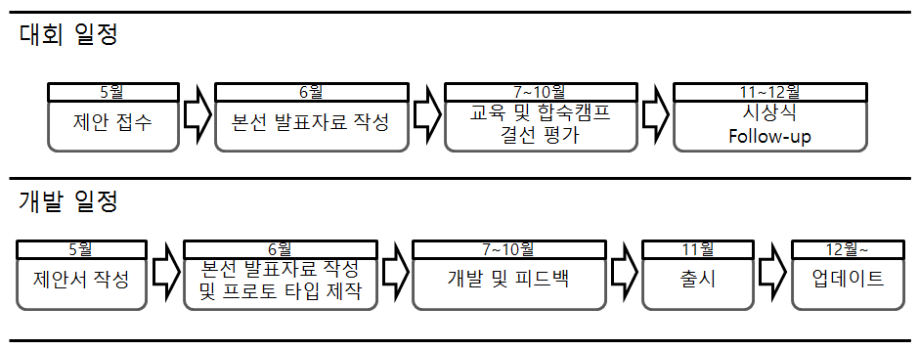

|  |  |  |  |  |
| --- | --- | --- | --- | --- |
| **3월** | **4월** | **5~10월** | **11월** | **12월** |
| 게임 초기 컨셉을 제안서로 작성 | 발표자료를 작성하고 시제품을 만들어 게임 개발 | 스테이지 구성과 마케팅 작업  및 개발 | 출시 및 추가 컨텐츠 개발 | 업데이트 및  사업화 |